**Product Owner**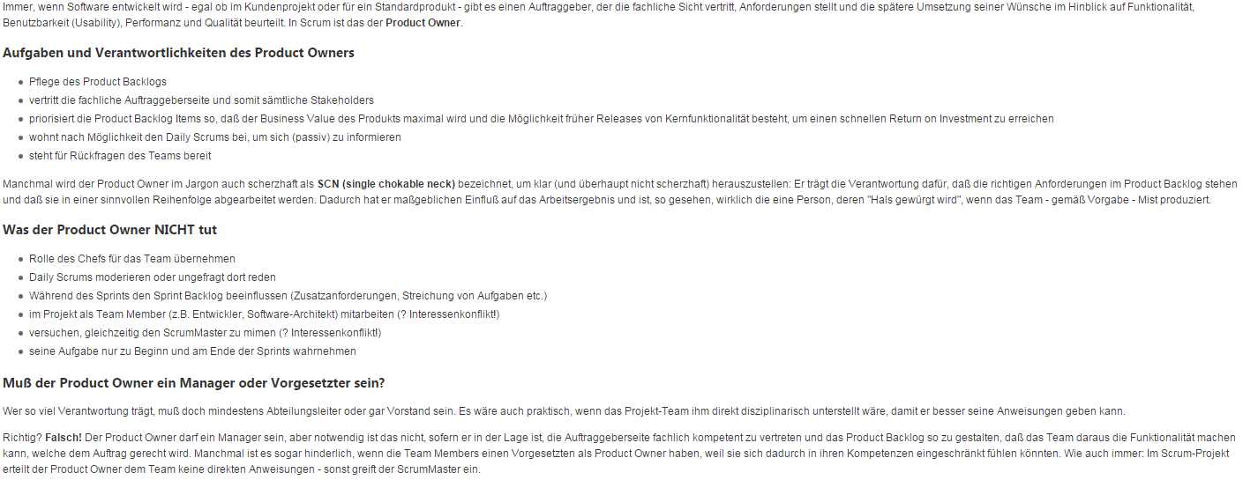

**Scrum Team**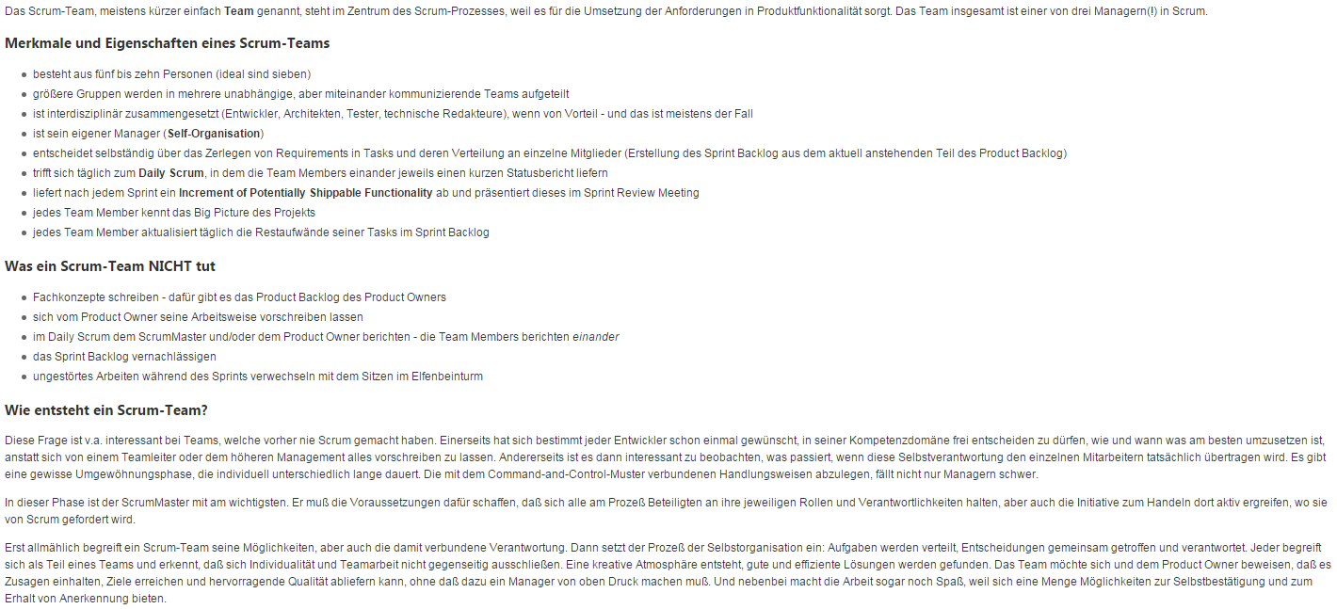

**Scrum Master**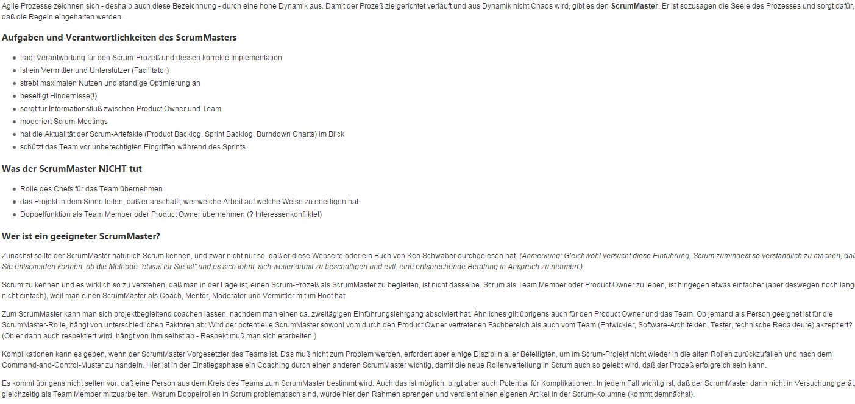

**LINQ**//queryAllCustomers is an IEnumerable<Customer>

var queryAllCustomers = from cust in customers

select cust;

Filtern  
var queryLondonCustomers = from cust in customers

where cust.City == "London"

select cust;

AND operator

where cust.City=="London" && cust.Name == "Devon"

JOIN

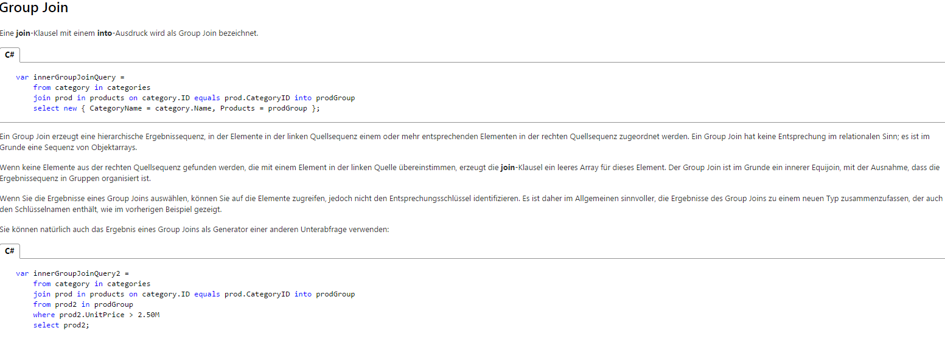

**UseCase**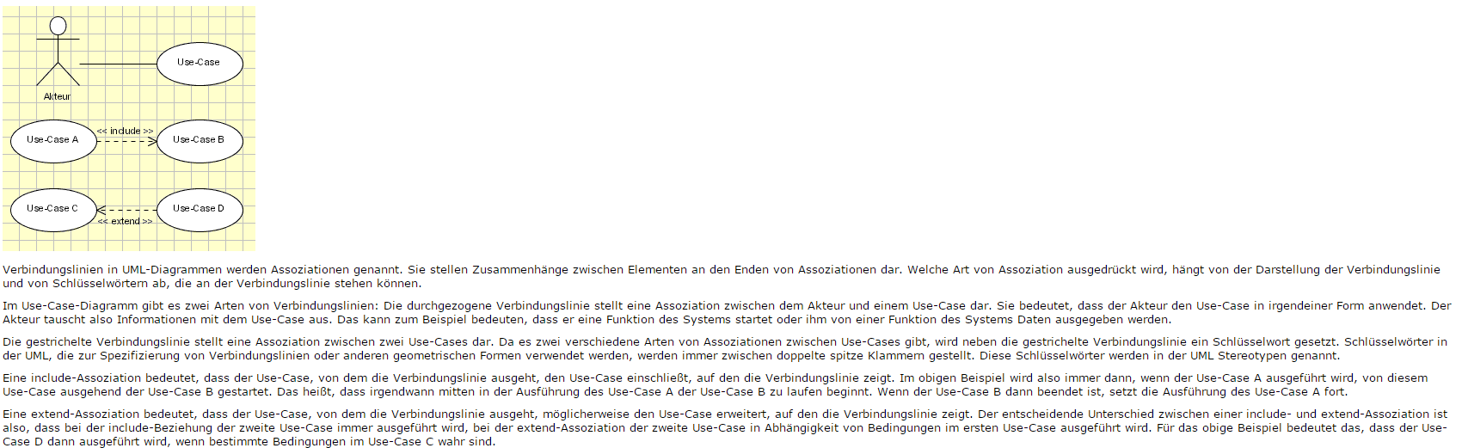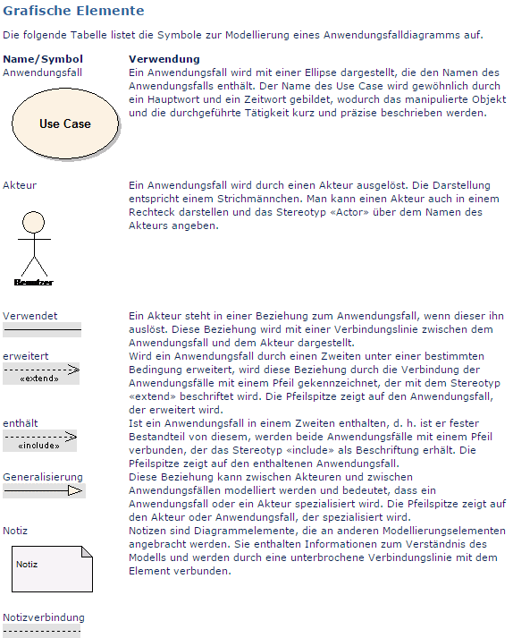

**Datenbankunterschiede**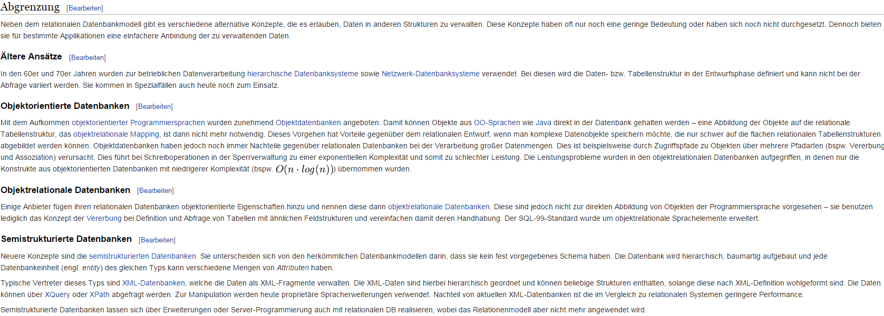

**Chen Notation**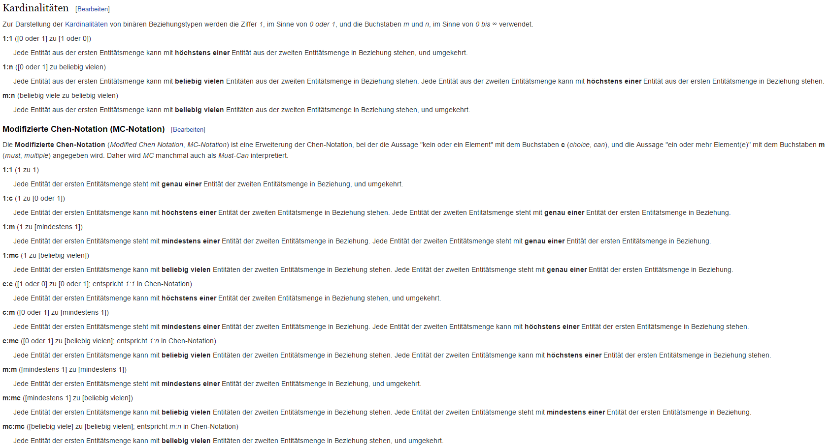

**Left Join**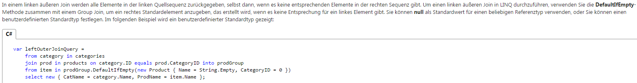

**Inner Join**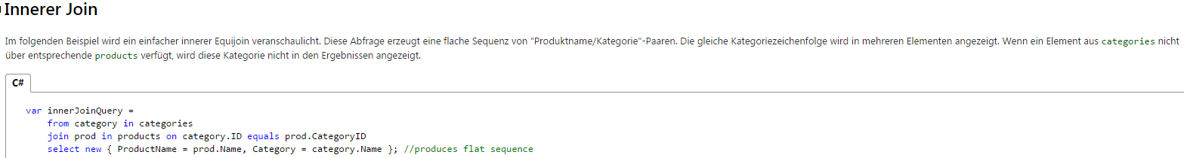

**Retrospektive**Meeting innerhalb einer 3-stündigen → Time-Box im Anschluß an das → Sprint Review Meeting, moderiert vom → ScrumMaster. Das → Team diskutiert rückblickend den soeben zu Ende gegangenen → Sprint und überlegt sich, was weshalb gut oder schlecht gelaufen ist und was man tun könnte, um den nächsten Sprint produktiver und/oder angenehmer (ja, Spaß bei der Arbeit ist wichtig!) zu machen.

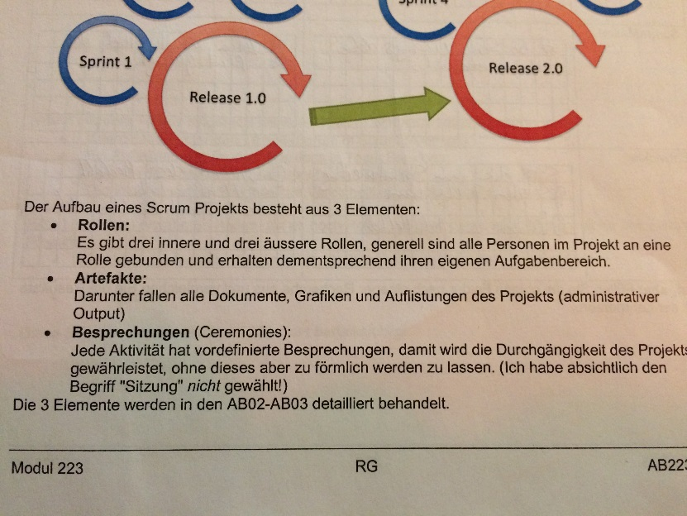

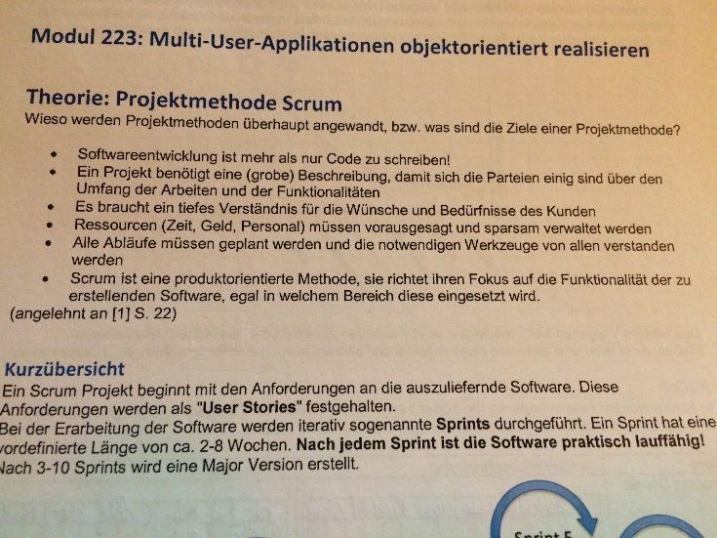

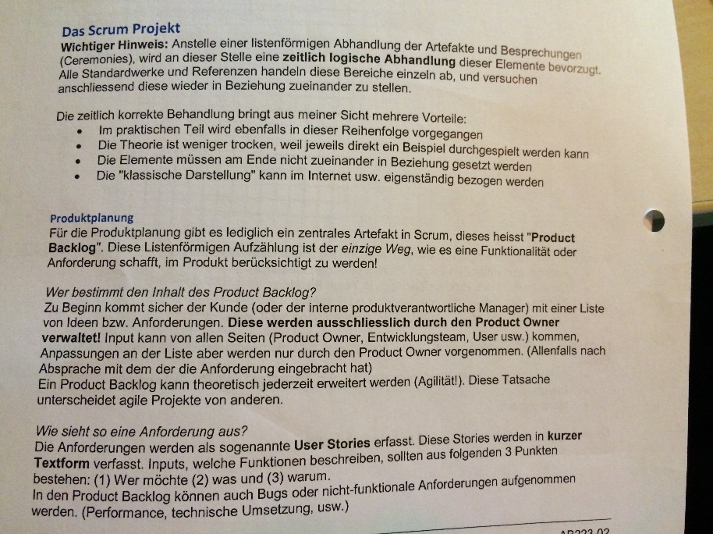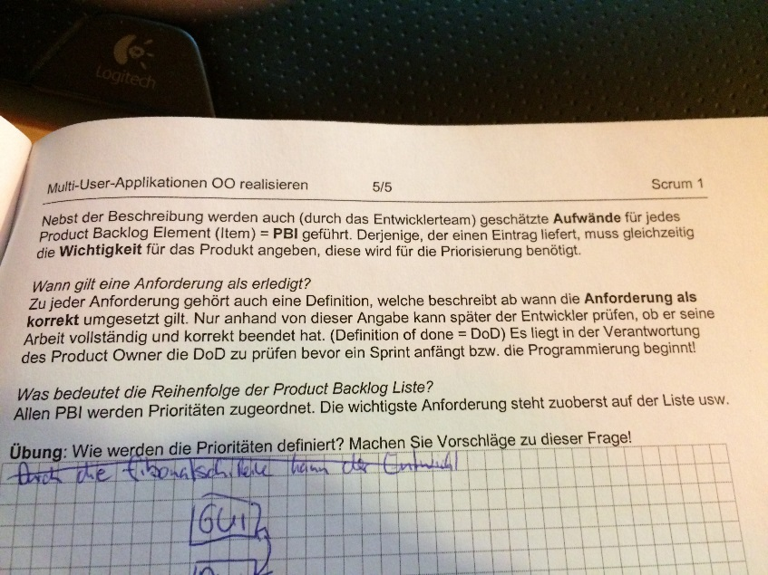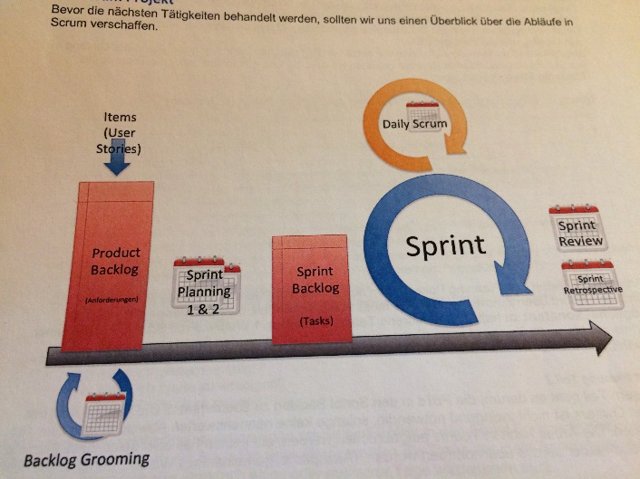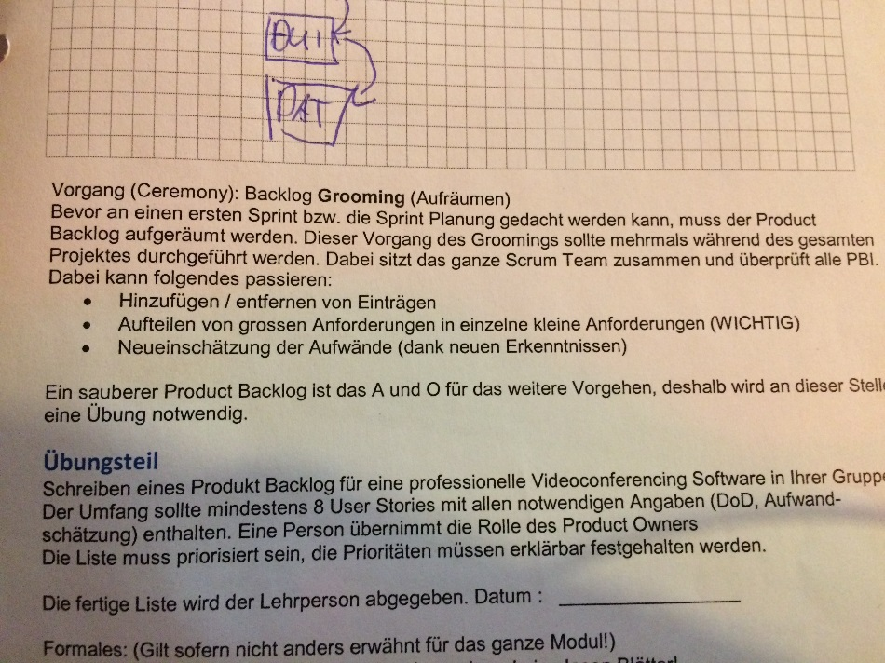

**Review**